Verkeersbesluit voor het inrichten van een individuele gehandicaptenparkeerplaats op de parkeerplaats achter het Leurinkshof te Losser
Zaak nummer : 25Z01402
Documentnummer : 25.0012622

Het college van burgermeester en wethouders van de gemeente Losser.
Gelet op:
- Het feit dat een inwo(o)n(st)er van Losser (hierna: belanghebbende) een aanvraag voor het inrichten van een individuele gehandicaptenparkeerplaats nabij zijn/haarwoonadres heeft ingediend;
- De Wegenverkeerswet 1994 (WVW 1994), het Reglement verkeersregels en verkeerstekens 1990 (RVV 1990) en het Besluit administratieve bepalingen inzake het wegverkeer (BABW);
Overwegende dat:
- op grond van artikel 15 van de Wegenverkeerswet 1994 een verkeersbesluit dient te worden genomen voor de plaatsing of verwijdering van de in artikel 12 van het Besluit administratieve bepalingen inzake het wegverkeer genoemde verkeerstekens, alsmede voor onderborden voor zover daardoor een gebod of verbod ontstaat of wordt gewijzigd;
- belanghebbende, overeenkomstig artikel 49 van het BABW, recht heeft op en in het bezit is van een gehandicaptenparkeerkaart;
- belanghebbende geen mogelijkheid of onvoldoende ruimte heeft om zijn/haar motorvoertuig op eigen erf te parkeren en/of te gebruiken;
- het om medische redenen en gelet op de parkeermogelijkheden ter plaatse, gewenst is om in de nabijheid van de woning van belanghebbende, een invalidenparkeerplaats voor individueel gebruik in te richten en ten behoeve van deze belanghebbende beschikbaar te houden en dat hiermee is voldaan aan het verzekeren van de veiligheid op de weg en het beschermen van weggebruikers zoals vermeldt in artikel 2, lid 1, sub a en b, van de WVW 1994;
- het betreffende weggedeelte is gelegen binnen de bebouwde kom van Losser en bij de gemeente Losser in beheer is. Daarmee wordt voldaan aan artikel 23 van het Besluit administratieve bepalingen inzake het wegverkeer;
- overeenkomstig artikel 24 van het Besluit administratieve bepalingen inzake het wegverkeer overleg is gepleegd met een verkeersadviseur van de politie-eenheid Oost Nederland, district Twente, waarbij de politie heeft getoetst op handhaafbaarheid en een positief advies heeft afgegeven voor dit besluit;

Besluit
Gelet op het bovenstaande besluiten wij:
Ter hoogte van het adres Vicarystraat 1 in Losser achter het Leurinkshof een invalidenparkeerplaats voor individueel gebruik aan te wijzen door plaatsing van verkeersbord model E6 (zijnde gehandicaptenparkeerplaats) in combinatie met een onderbord (OB309) waarop het kenteken van het voertuig is weergegeven waarmee de betreffende parkeerplaats gebruikt mag worden. Dit overeenkomstig Bijlage 1 van het Reglement verkeersregels en
verkeerstekens 1990 (RVV 1990),
Situatieschets:
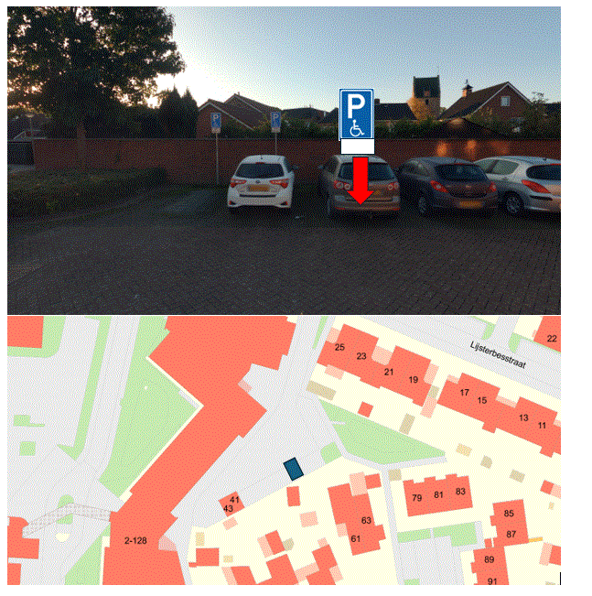

Losser, 5 juni 2025
Namens het college van burgermeester en wethouders van Losser
Namens deze,
De teamleider van Team Beheer Fysieke Ruimte
T. van der Heide – de Wijngaert

Mededelingen:
Dit besluit wordt bekend gemaakt op woensdag 18 juni 2025 via;
- Het digitale Gemeenteblad (www.officielebekendmakingen.nl)
- Plaatsing in ‘de Week van Losser’
Het besluit ligt met ingang van woensdag 18 juni 2025 voor een periode van zes weken ter inzage bij de publieksbalie in ‘t Lossers Hoes te Losser.
Inzage is mogelijk op tijden wanneer de publieksbalie is opengesteld voor publiek dan wel volgens afspraak op de volgende dagen en tijden:
- Maandag tot en met woensdag, vanaf 08:30 uur tot 17:00 uur;
- Donderdag, vanaf 08:30 uur tot 18:00 uur;
- Vrijdag, vanaf 08:30 uur tot 17:00 uur.
Als u het niet eens bent met deze beslissing dan kunt u daartegen bezwaar maken binnen zes weken na de dag van bekendmaking. Als de bekendmaking geldt de datum van verzending/bekendmaking van de beslissing. U kunt het bezwaarschrift richten aan burgemeester en wethouders van Losser, postbus 90, (7580 AB) Losser.

